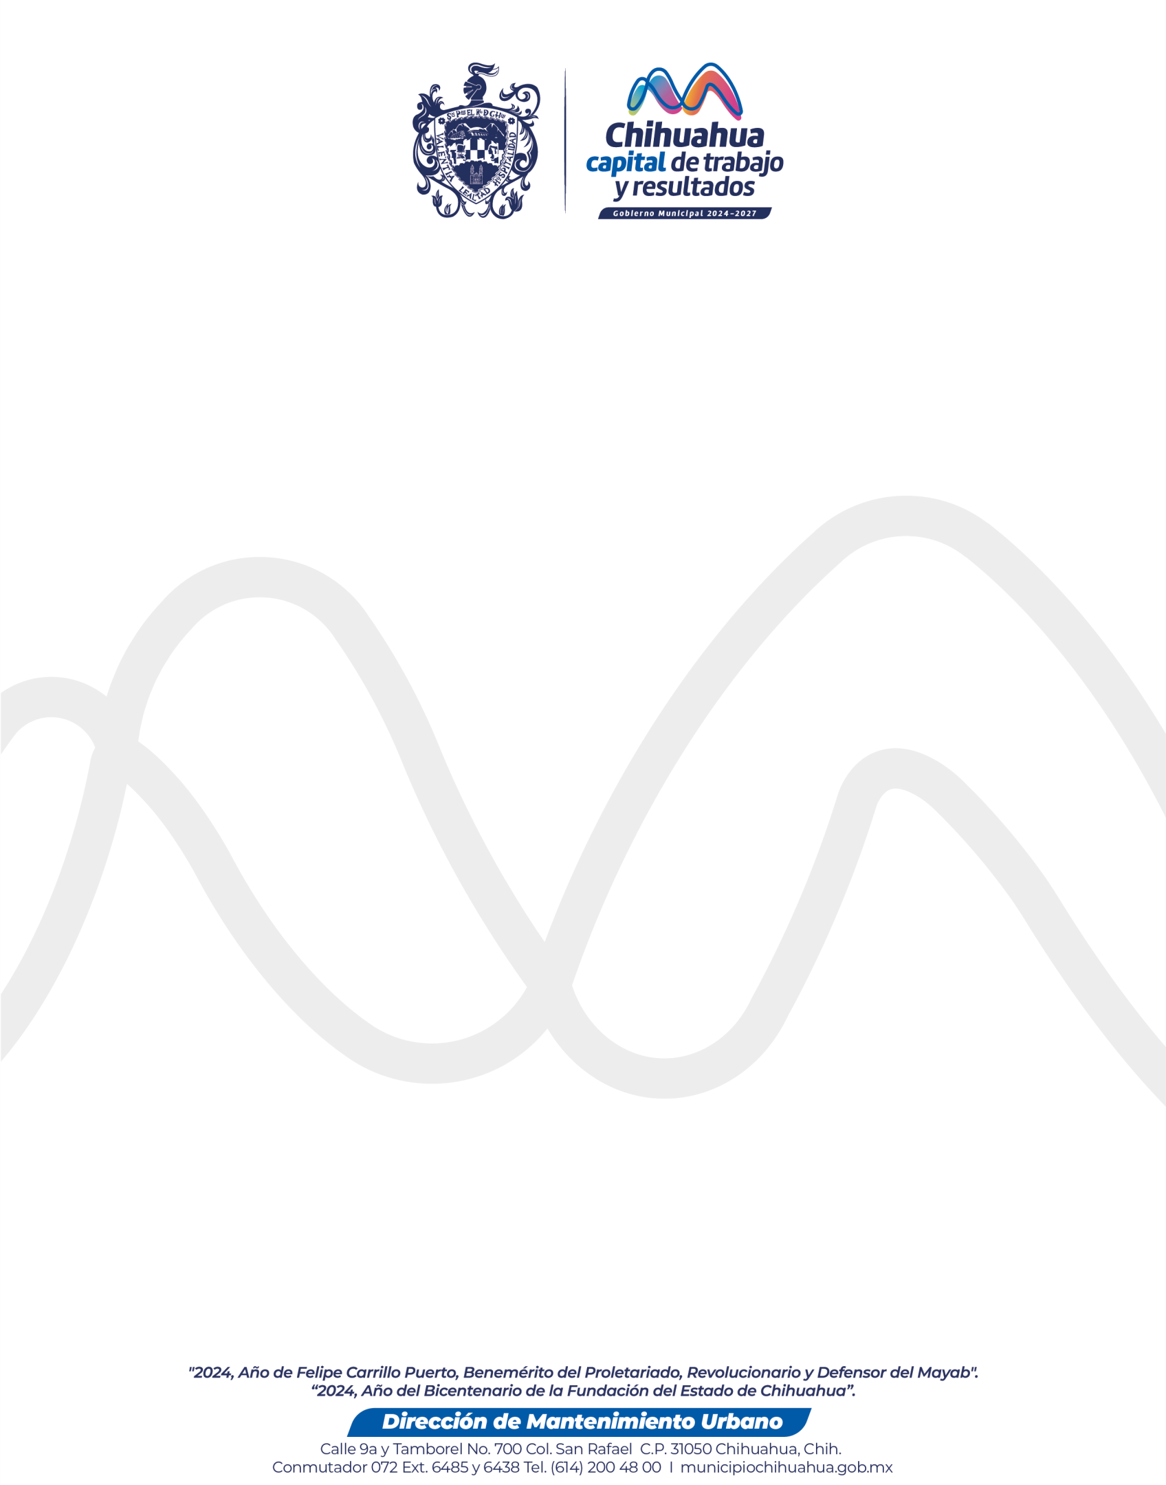

AVISO DE PRIVACIDAD INTEGRAL

“IMM EN TU ESCUELA” IMM00011

El Municipio de Chihuahua, por conducto del Instituto Municipal de las Mujeres, con domicilio en Quinto piso del “EDIFICIO LIBERTAD” ubicado en Calle Libertad número 1 (uno) de la zona Centro, C.P 31000, es el responsable del tratamiento de sus datos personales y datos sensibles, los cuales serán protegidos conforme a lo dispuesto en el artículo 67 y 73 de la Ley de Protección de Datos Personales

del Estado de Chihuahua.

Información habilitada para la atención al público en general: teléfono 614 200 4800 extensión 2604, Correo Electrónico: diana.rodriguez@mpiochih.gob.mx , y

https://www.plataformadetransparencia.org.mx/web/guest/inicio ; Al respecto le informamos lo siguiente:

¿Para qué fines utilizamos sus datos personales?

Los datos personales que recabamos de usted en el Instituto Municipal de las Mujeres, los utilizaremos con la siguiente finalidad:

- Son requisitos indispensables para poder participar en los cursos de capacitación “IMM en tu escuela”

- Los datos recabados podrán ser utilizados por el Municipio de Chihuahua para realizar reportes, estadistas de información, mejora continua y diseño de política pública para sucesos posteriores y ejercicios de planeación o implementación de programas.

- Así mismo los datos personales que se recaben: serán integrados a un expediente físico y electrónico, el cual se conservara en el Archivo físico y capturados en formato Excel en el centro de cómputo de este Instituto.
- Para la integración de padrón de personas beneficiadas, mantener registro para efectos estadísticos de las personas, invitación de seminarios, talleres y en general a cualquier tipo de evento o capacitación en donde puedan participar, así como para la verificación del cumplimiento de los requisitos y criterios de selección aplicables al programa.
- Los datos recabados podrán ser utilizados por el Instituto Municipal de las Mujeres para dar respuesta a solicitudes de transparencia que se realicen por medio del Portal de Transparencia.

¿Qué datos personales utilizaremos para estos fines?
Para llevar a cabo las finalidades descritas en el presente aviso de privacidad, utilizaremos los
siguientes datos personales: Nombre de la escuela, nombre completo del enlace, teléfono del enlace, tipo de servicio que se ofrece, domicilio de la escuela, teléfono de la escuela, correo electrónico del enlace, plantel o lugar al que se va a acudir.
Fundamento legal.

De conformidad con el Articulo 112, 117, 118, Del Reglamento Interior del Municipio de Chihuahua, Chih., Aprobado por el Ayuntamiento en Sesión Ordinaria 18/13 de fecha 19 de septiembre de 2013 y publicado en el P.O.E., No. 80, de fecha 05 de octubre de 2013. Última modificación por Acuerdo aprobado en Sesión Ordinaria del H. Ayuntamiento S.O. 11/2020 de fecha 29 de Julio de 2020 y publicado en Gaceta Municipal No. 126-II de fecha 10 de agosto de 2020.

De conformidad con el Artículo 4, fracciones I, II, II, VII, XIII, XIV, XIX y XXVII del Estatuto Orgánico del Instituto Municipal de las Mujeres del Municipio de Chihuahua., Aprobado por el Ayuntamiento en Sesión Ordinaria 21/09 de fecha 12 de noviembre de 2009 y publicado en el P. O. E. No. 99, No. De Acuerdo 267, de fecha sábado 12 de diciembre del 2009. Última modificación por Acuerdo aprobado en Sesión Ordinaria 12/17 de fecha 28 de junio de 2017. Publicado en la Gaceta Municipal del H. Ayuntamiento del Municipio de Chihuahua No. 3-I, de fecha 18 de septiembre de 2017.
¿Qué tratamiento daremos a sus Datos Personales?
El tratamiento se realiza con base en lo dispuesto por los artículos 6 Base A y 16 segundo párrafo de la Constitución Política de los Estados Unidos Mexicanos, artículo 57 de la Ley General de Protección de Datos Personales en posesión de Sujetos Obligados, artículo 4 de la Constitución Política del Estado de Chihuahua, artículos 3, 5, 6 fracción V, 16, 17, 19 y 20 de la Ley de Protección de Datos Personales del Estado de Chihuahua, y en los artículos 11 y 12 del Reglamento Interior del Municipio de Chihuahua y 1,2, 4, 6 y 10 del Reglamento de Transparencia y Acceso a la Información Pública del Municipio de Chihuahua. Con fundamento en lo antes expuesto, y de conformidad con el Art. 92 de la Ley de Protección de Datos Personales del Estado de Chihuahua se hace del conocimiento que los datos personales que se recaben serán integrados a una base datos electrónica, con el fin de que se genere padrón de personas beneficiadas.

¿Cuánto tiempo tendrán mis datos personales?
De conformidad a los artículos 68 y 69 de la Ley de Protección de Datos Personales del Estado de Chihuahua, no deberán conservarse más allá del plazo necesario para el cumplimiento de la finalidad que justifique su tratamiento, asimismo se informa que las transferencias de datos personales se llevara a cabo de conformidad con el Art. 92 de la Ley Protección de Datos Personales del Estado de Chihuahua, salvo aquéllas que sean necesarias para atender requerimientos de información de una autoridad competente, que estén debidamente fundados y motivados, o bien, se actualice alguna de la excepciones previstas en el artículo 70 de la Ley General de Protección de Datos Personales en Posesión de Sujetos Obligados, así mismo en los supuestos que contempla el artículo: 98 de la Ley de Protección de Datos Personales del Estado de Chihuahua

¿Cómo puede acceder, rectificar o cancelar sus datos personales, u oponerse a su uso?
Para el ejercicio de cualquiera de los derechos ARCO y portabilidad, usted deberá presentar la solicitud respectiva en la Unidad de Transparencia del Municipio de Chihuahua, o por medio de la Plataforma Nacional de Transparencia http://www.plataformadetransparencia.org.mx Para conocer el procedimiento y requisitos para el ejercicio de los derechos ARCO y de portabilidad, usted podrá llamar al siguiente número telefónico 614 200 4800 extensión 6389; o ingresar a nuestro sitio de Internet: http://www.municipiochihuahua.gob.mx/, a la sección: Solicita más Información, o bien ponerse en contacto con nuestra Unidad de Transparencia, que dará trámite a las solicitudes para el ejercicio de estos derechos, y atenderá cualquier duda que pudiera tener respecto al tratamiento de su información. Los datos de contacto son los siguientes: Quinto piso del “EDIFICIO LIBERTAD” ubicado en Calle Libertad número 1 (uno) de la zona Centro, C.P 31000, Chihuahua, Chihuahua, Teléfono 072, 614 200 4800, extensión 2604. Correo electrónico: maria.gutierrez@mpiochih.gob.mx
¿Qué pasa si usted solicita su cancelación, o se opone al tratamiento de los mismos?
Usted puede hacer valer su derecho de cancelación de sus datos personales, u oponerse a su tratamiento. Sin embargo, es importante que tenga en cuenta que no en todos los casos podremos atender su solicitud o concluir el uso de forma inmediata, ya que es posible que por alguna obligación legal requiramos seguir tratando sus datos personales. Asimismo, usted deberá considerar que, para ciertos fines, la falta de su consentimiento implica que no le podamos seguir prestando el servicio que nos solicitó, o la conclusión de su relación con nosotros.

Consulta, cambios y actualizaciones al del aviso de privacidad:

El presente Aviso de Privacidad puede consultarse, cambiar o actualizarse eventualmente; por

lo que se solicita se consulte en la siguiente dirección electrónica para estar al tanto del contenido y/o de la última versión que rige el tratamiento de tus datos personales.
No obstante, el aviso siempre deberá observar las disposiciones jurídicas aplicables:
https://www.municipiochihuahua.gob.mx/

Última Actualización: 23/09/2024

